Звіт
депутата Київської міської ради VIII скликання
члена депутатської групи «Київська команда»
Балицької Ольги Станіславівни
про виконання депутатських повноважень
за період 01.12.2018 – 01.12.2019
ЗАГАЛЬНА ІНФОРМАЦІЯ
Ольга Балицька – професійний юрист, визнаний фахівець у сфері земельних відносин та будівництва із двадцятирічним досвідом роботи у провідних українських і міжнародних компаніях (PricewaterhouseCoopers Legal (Україна), DLA Piper, Sayenko Kharenko). Неодноразово обиралась Головою Комітету з нерухомості Європейської бізнес асоціації.

Будучи депутатом Київської міської ради, зарекомендувала себе як принциповий політик, який протидіє незаконним забудовам, сприяє захисту культурної спадщини та зелених зон Києва.
Автор революційного рішення щодо спрощення порядку сплати пайової участі, яке підняло Україну у загальному рейтингу Doing Business на 4 позиції, а за індикатором отримання дозволу на будівництво – на 105 позицій.
Співавтор рішення, спрямованого на декриміналізацію паркувального бізнесу, яке запровадило продаж прав на розміщення та облаштування паркувальних майданчиків у місті Києві виключно через систему ProZorro.Продажі.
Ініціатор численних рішень Київради та проєктів щодо врегулювання найбільш скандальних забудов міста Києва (Гоголівська, 32-в, Олеся Гончара, 17-23, Нижній Вал, 27-29 тощо). Активний захисник зелених зон міста Києва, автор рішень, спрямованих на створення нових скверів (Лук’янівського скверу) та захист вже існуючих (Чкалівський сквер, Павлівський сквер).
Активно виступає за створення абсолютно відкритого та легального будівельного ринку в Україні, запровадження прозорої інвестиційної політики у відповідності до Європейських стандартів та провідних світових практик. непримиренний борець з недобросовісними забудовниками та орендарями.
БІОГРАФІЧНІ ВІДОМОСТІ
11 жовтня 1980 року – народилася у м. Києві, у сім’ї юриста та вчительки математики.
1998 р. – вступила на юридичний факультет Київського національного університету імені Тараса Шевченка.
з 2000 по 2002 рр. – працювала стажером-помічником юриста в адвокатській конторі «Коннов і Созановський».
2002 р. – працювала асистентом віце-президента філії Банку Пекао (Україна).
з 2002 по 2004 рр. – працювала начальником відділу правового забезпечення ТОВ «Науково-впроваджувальна фірма «Криптон».
2003 р. – з відзнакою закінчила юридичний факультет Київського національного університету імені Тараса Шевченка.
2003 р. – перемогла у конкурсі Посольства Італії в Україні та навчалась у містах Віченца та Беллуно у межах освітньої програми від егідою Європейського Союзу.
2004 р. – працювала молодшим науковим співробітником у Київському національному університеті імені Тараса Шевченка.
з 2004 по 2007 рр. – працювала юрисконсультом представництва ДТЗ Задельгофф ТайЛангСентралендІстернЮроп Б.В.
2006 р. – обрана Головою Комітету ЄБА з нерухомості.
з 2007 по 2008 рр. – працювала старшим юристом у юридичній фірмі «Sayenko Kharenko» у практиці нерухомості.
з 2008 по 2017 рр. – працювала старшим юристом у юридичній фірмі «DLA Piper» у практиці нерухомості.
з 2015 і до сьогодні – депутат Київської міської ради від Шевченківського району, 113 округу, член постійної комісії Київської міської ради з питань містобудування, архітектури та землекористування.
з 2017 до сьогодні – керівник практики нерухомості у адвокатському об’єднанні PricewaterhouseCoopers Legal.

ЗАГАЛЬНА ІНФОРМАЦІЯ ПРО ДЕПУТАТА
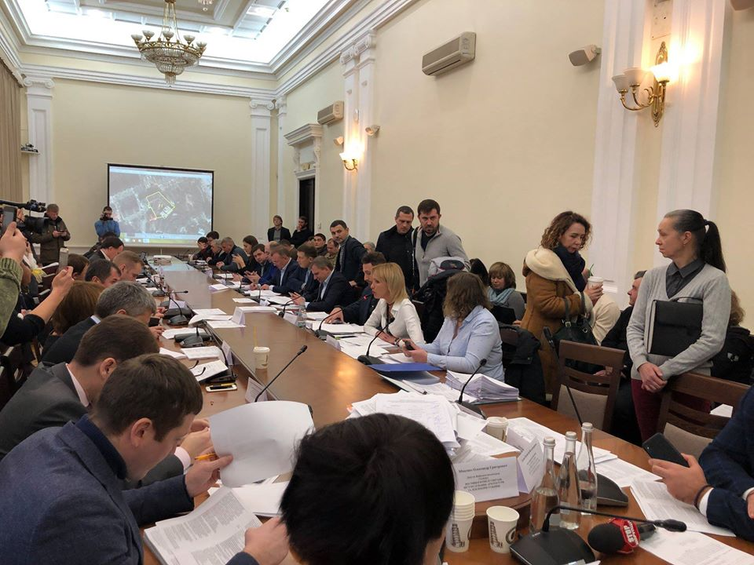1. Член постійної комісії Київської міської ради з питань містобудування, архітектури та землекористування.
2. Голова тимчасової контрольної комісії Київської міської ради з питань вивчення та врегулювання будівництва і використання земельних ділянок на вул. О. Гончара, 17-23 у Шевченківському районі Києва.

РОБОТА У КИЇВСЬКІЙ МІСЬКІЙ РАДІ
За звітний період взяла участь у понад десяти засіданнях комісії Київської міської ради з питань містобудування, архітектури та землекористування, на яких розглянула та надала висновки щодо понад 1600 проєктів рішень.

За звітний період взяла участь у близько 15 пленарних засіданнях Київської міської ради та понад 20 разів виступала в сесійній залі.

Теми виступів стосувалися наступних сфер:
– містобудування, архітектура та землекористування.
– бюджет та соціально-економічна політика.
– транспорт та інформація.

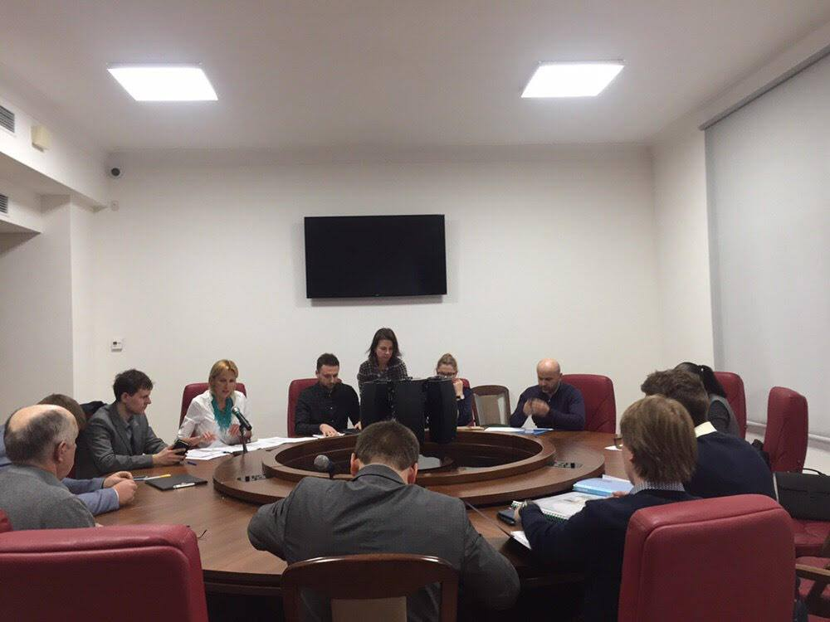
Робочі групи:
За звітний період входила до близько 5 робочих груп, в результаті діяльності яких здійснено перевірку підприємств, установ, органів, закладів, проведено аналіз рішень структурних підрозділів Київської міської ради та ін. Зокрема, у березні взяла участь у засіданні робочої групи щодо збереження Чкалівського скверу, за результатами якого було вирішено підтримати місцеву ініціативу проти будівництва у Чкалівському сквері.
Тимчасова контрольна комісія з питань врегулювання використання земельних ділянок на вул. О. Гончара, 17-23 у Шевченківському районі м. Києва
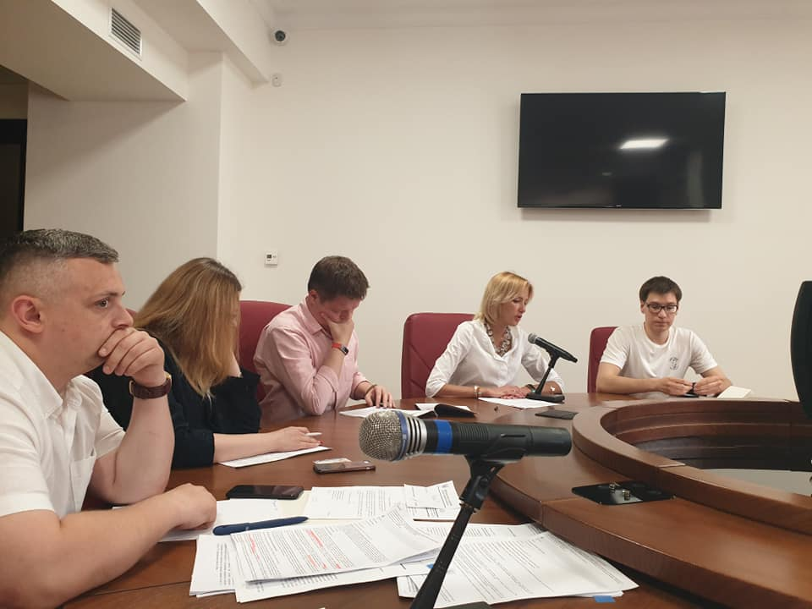
За звітний рік в якості Голови тимчасової контрольної комісії провела ряд робочих нарад, на яких були розглянуті питання вивчення, врегулювання будівництва і використання земельних ділянок на вул. О. Гончара, 17-23 у Шевченківському районі м. Києва.

Рішення Київської міської ради:
За звітний період Київською міською радою було підтримано 4 проєкти рішень, зокрема:
1. «Про надання статусу скверу земельній ділянці площею 0,3988 га, що розташована за адресою: вул. Лук’янівська 11-а у Шевченківському районі м. Києва» від 28 лютого 2019 року (з подальшим облаштуванням дитячого ігрового майданчику).
2. «Про вдосконалення системи організації паркувального простору в місті Києві» від 5 березня 2019 року.
3. «Про відмову товариству з обмеженою відповідальністю «Інвестиційно-будівельна група» у поновленні договору оренди земельної ділянки від 20 жовтня 2004 року № 91-6-00355» від 24 жовтня 2019 року (забудова ЖК Fresco Sofia на вул. Олеся Гончара, 17-23 у Шевченківському районі м. Києва).
4. «Про здійснення інвентаризації застарілого житлового фонду в м. Києві» від 12 листопада 2019 року.
Вказані рішення Київської міської ради стосувалися наступних питань:
1. «Про надання статусу скверу земельній ділянці площею 0,3988 га, що розташована за адресою: вул. Лук’янівська 11-а у Шевченківському районі м. Києва» від 28 лютого 2019 року:
Рішення спрямоване на реалізацію ініціативи представників територіальної громади міста Києва, врегулювання земельних відносин та раціонального використання земельних ресурсів шляхом надання статусу скверу з подальшим облаштуванням на його території дитячого ігрового майданчику за адресою вул. Лук'янівська, 11-а у Шевченківському районі м. Києва.
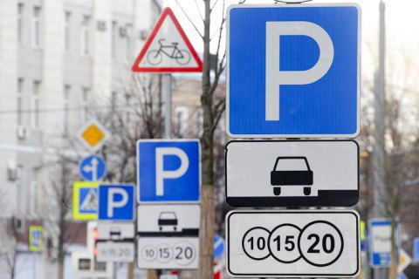
2. «Про вдосконалення системи організації паркувального простору в місті Києві» від 5 березня 2019 року:
Зазначене рішення спрямоване для врегулювання відносин у сфері паркування транспортних засобів та забезпечення оптимізації організації управління паркувальними майданчиками у м. Києві шляхом продажу прав на розміщення та/або облаштування паркувальних майданчиків, що відносяться до сфери управління комунального підприємства «Київтранспарксервіс», виключно у системі електронних продажів ProZorro.Продажі.
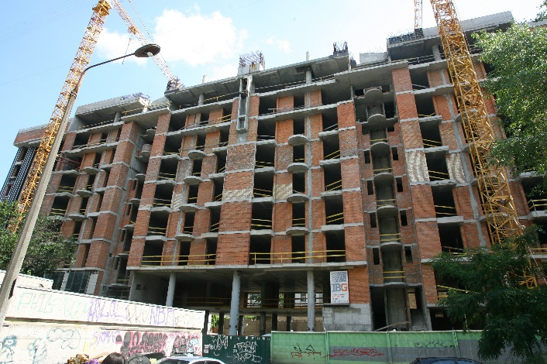
3. «Про відмову товариству з обмеженою відповідальністю «Інвестиційно-будівельна група» у поновленні договору оренди земельної ділянки від 20 жовтня 2004 року № 91-6-00355» від 24 жовтня 2019 року:
Рішення спрямоване на виконання ініціативи громадськості, з метою запобігання виключення об’єкта Всесвітньої спадщини ЮНЕСКО «Київ: Собор Святої Софії та прилеглі монастирські будівлі, Києво-Печерська Лавра» з переліку об’єктів Всесвітньої спадщини ЮНЕСКО та врегулювання земельних відносин, відносин у сферах містобудування та охорони культурної спадщини.
4. «Про здійснення інвентаризації застарілого житлового фонду в м. Києві» від 12 листопада 2019 року:
Рішення спрямоване на реальне виконання обов'язків Київської міської ради, визначених Законом України «Про комплексну реконструкцію кварталів (мікрорайонів) застарілого житлового фонду», зокрема на проведення інвентаризації об'єктів застарілого житлового фонду м. Києва та подальшого використання матеріалів такої інвентаризації для впровадження прозорого та ефективного процесу реконструкції та/або реновації застарілого житлового фонду в м. Києві.
Проєкти рішень:
1. «Про створення умов для реалізації прав і законних інтересів осіб з інвалідністю та інших маломобільних груп населення» від 08 жовтня 2019 року.
2. «Про забезпечення додержання прав і законних інтересів осіб з інвалідністю та інших маломобільних груп населення» від 08 жовтня 2019 року.
3. «Про розірвання договору оренди земельних ділянок від 23 березня 2005 року № 91-6-00422» від 14 березня 2019 року.
4. «Про підстави для розірвання Київською міською радою договорів оренди землі в односторонньому порядку» від 14 березня 2019 року.
5. «Про внесення змін до рішення Київської міської ради «Про створення тимчасової контрольної комісії Київської міської ради з питань врегулювання використання земельних ділянок на вул. О. Гончара, 17-23 у Шевченківському районі м. Києва» від 21 квітня 2016 року №340/340» від 5 березня 2019 року.
6. «Про затвердження Порядку проведення конкурсу на право довгострокової пільгової оренди занедбаних пам’яток архітектури та містобудування в місті Києві» від 19 березня 2019 року.

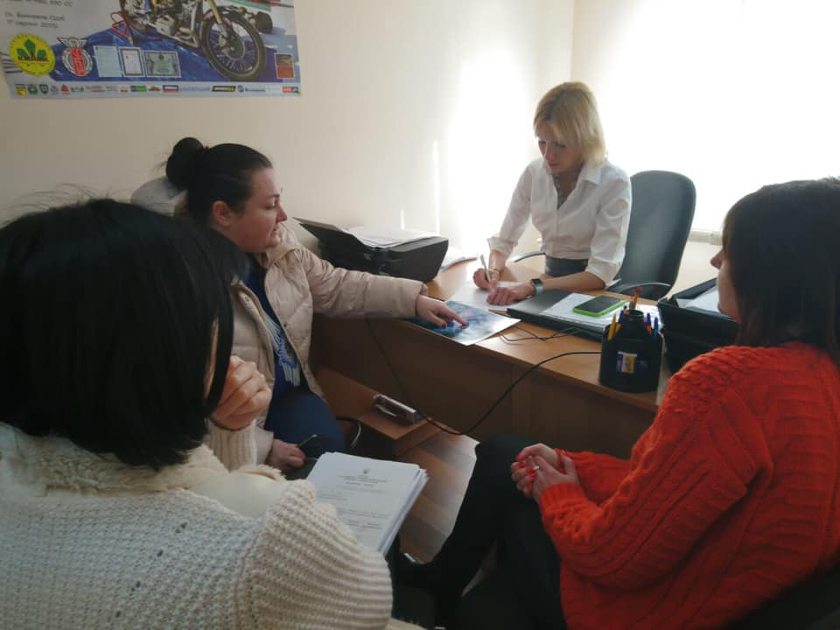
РОБОТА З ГРОМАДЯНАМИ
За адресою: вул. Полтавська, 9 у Шевченківському районі м. Києва розташована громадська приймальня, яка працює з понеділка по п'ятницю з 10:00 до 18:00.
Прийом громадян депутатом відбувається у першу та третю середу місяця з 16.00 до 18.00. Прийом громадян керівником громадської приймальні – щоденно. Записатися можна за телефонами: (044) 338-58-78, 066-129-82-56 (Володимир).
За звітний період було прийнято близько 100 громадян під час прийомів, отримано понад 620 телефонних дзвінків/звернень через соціальні мережі, опрацьовано близько 240 звернень від киян та подано близько тисячі депутатських запитів/звернень.
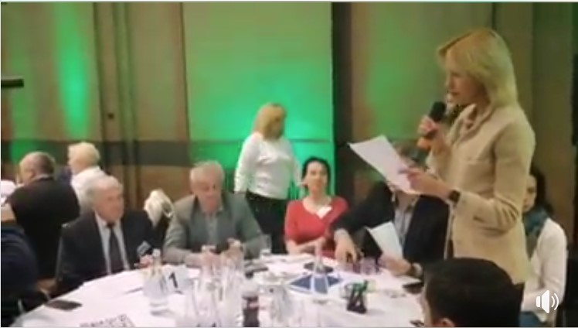
УЧАСТЬ У ГРОМАДСЬКИХ ЗАХОДАХ
У жовтні взяла участь у публічному діалозі щодо внесення змін до проєкту закону «Про місто Київ – столицю України».
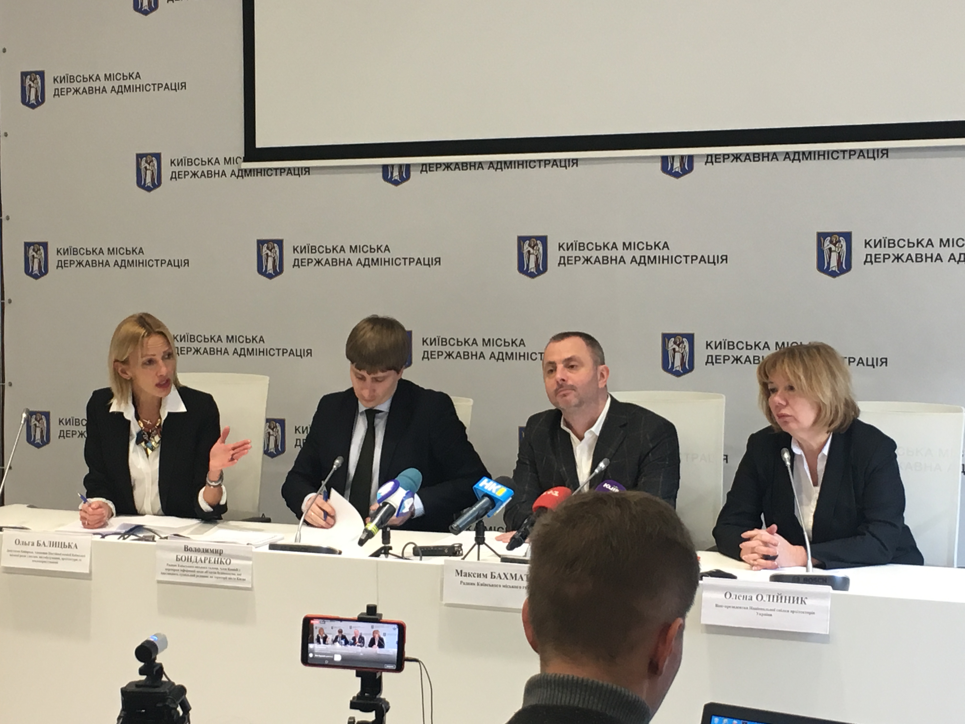Протягом звітного року брала участь у брифінгах, зокрема, у прес-брифінгу щодо Будинку-Монстра на Подолі (вул. Нижній Вал, 27-29), у численних зустрічах щодо захисту Павлівського скверу, гори Щекавиця, Байкового кладовища, непрофільних засіданнях постійних комісій Київської міської ради, публічних заходах з питань містобудування та охорони культурної спадщини м. Києва тощо.
РЕЗУЛЬТАТИ
1. Прийнято проєкт рішення Київської міської ради «Про надання статусу скверу земельній ділянці площею 0,3988 га, що розташована за адресою: вул. Лук’янівська 11-а у Шевченківському районі м. Києва».
2. Прийнято проєкт рішення Київської міської ради «Про вдосконалення системи організації паркувального простору в місті Києві».
3. Прийнято проєкт рішення Київської міської ради «Про відмову товариству з обмеженою відповідальністю «Інвестиційно-будівельна група» у поновленні договору оренди земельної ділянки від 20 жовтня 2004 року № 91-6-00355».
4. Прийнято проєкт рішення Київської міської ради «Про здійснення інвентаризації застарілого житлового фонду в м. Києві».
5. За результатами депутатського звернення скасовано містобудівні умови та обмеження, а також анулювано дозвіл на виконання будівельних робіт за адресою: вул. Гоголівська 32-В у Шевченківському районі м. Києва.
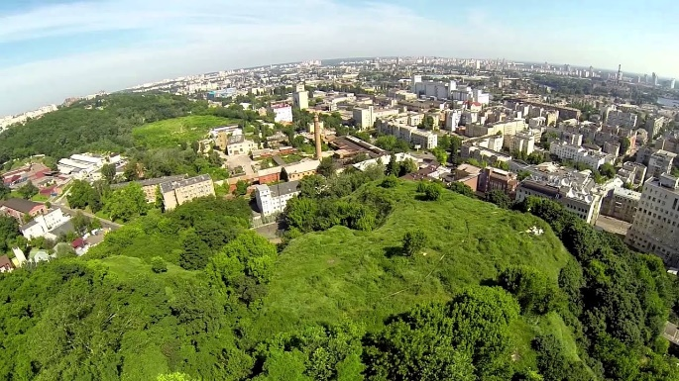
6. Заборонено проводити будівельні та/або земляні роботи на території Щекавиці.
7. У будинку по Гоголівській, 11/39 замінили старі вікна на нові.
8. Отримали фінансування на капітальний ремонт труб по вул. Січових Стрільців, 59-65.
9. Для облаштування скверу по вул. Лук’янівська, 11-а заплановано майже 2 мільйони гривень, які підуть на будівництво нових ігрового та спортивного майданчиків із сучасним покриттям.
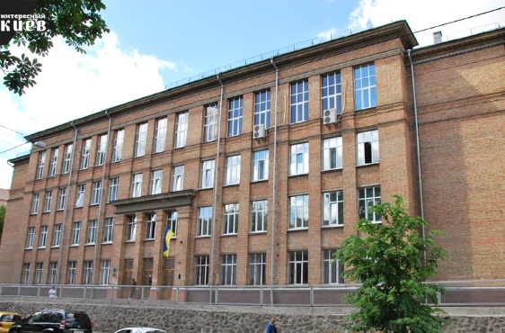
10. Скасовано декларацію про початок будівельних робіт у Павлівському сквері.
11. Здійснено поточний ремонт підлоги першого поверху ліцею №38 за рахунок депутатського фонду.
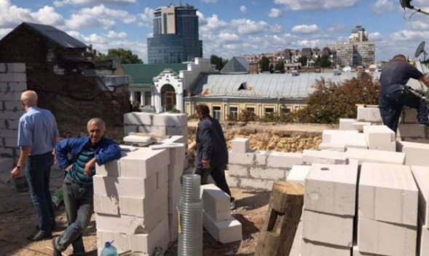
12. Виконані протиаварійні заходи з проведення робіт із зменшення кількості дощових і талих вод та організації системи тимчасового водовідведення на прибудинковій території будинку №7-а по вул. Трудовій.
13. Зупинені незаконні роботи по реконструкцію даху у будинку по вул. Леонтовича, 1 у Шевченківському районі м. Києва.
14. Проведено оптимізацію маршруту вивезення сміття з баків для сортування сміття на вул. Лук’янівській та вул. Павлівській у Шевченківському районі м. Києва.
15. Відремонтовано асфальтове покриття на вул. Олеся Гончара у Шевченківському районі м. Києва.
16. Заборонена незаконна парковка на місці спортивного майданчику у парку ім. Пушкіна у Шевченківському районі м. Києва.
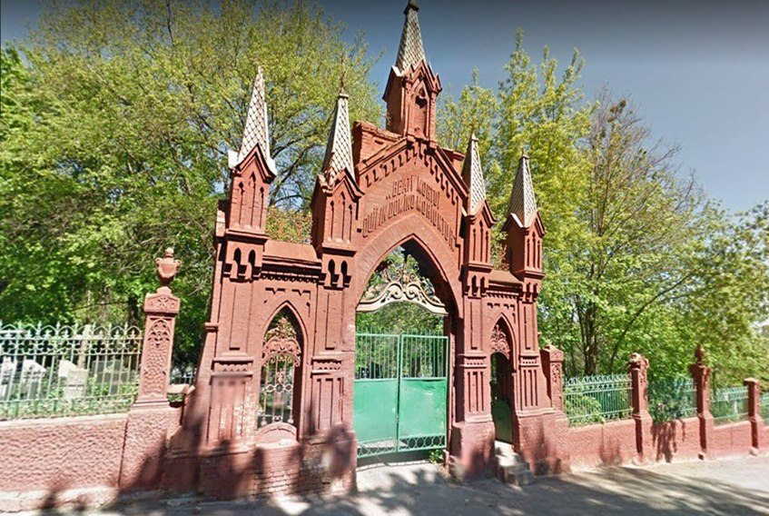
17. Заборонено проводити будь-які роботи на території Байкового кладовища, які суперечать вимогам ЗУ «Про охорону кульутрної спадщини».
18. Домоглася включення Шевченківського мікрорайону у пілотну програму з сортування сміття, внаслідок чого у липні біля Павлівського скверу та на вулиці Лук’янівській встановлено нові баки для сортування скляного та пластикового сміття.
19. Зупинено дію контрольних карток на порушення благоустрою у Павлівському сквері.
20. Демонтовано паркан по вул. Олеся Гончара у Шевченківському районі м. Києва.
21. Закупили поштові скриньки для житлово-будівельного кооперативу «Приборист», який розташований по вул. Лук’янівська, 21 у Шевченківському районі м. Києва.
22. Зупинили захоплення прибудинкової території та вирубку дерев по вул. Олеся Гончара, 46-48 у Шевченківському районі м. Києва.
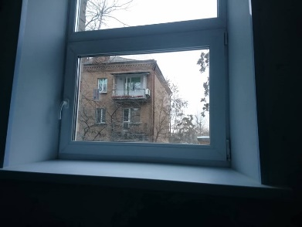
23. Замінили вікна у четвертому під’їзді будинку по вул. Січових Стрільців, 59-65 у Шевченківському районі м. Києва.
24. Закупили покриття для підлоги дошкільного навчального закладу №77 та дошкільного навчального закладу № 545.
25. Припинили діяльність незаконного «хостелу» за адресою: вул. Січових Стрільців, 10 у Шевченківському районі м. Києва.
26. Замінили вікна у першому під’їзді будинку за адресою: вул. Бульварно-Кудрявська, 8а у Шевченківському районі м. Києва та у першому під’їзді будинку за адресою: вул. Гоголівська, 11/39 у Шевченківському районі м. Києва.
ПИТАННЯ, ЩО ЗНАХОДЯТЬСЯ НА КОНТРОЛІ:
1. Захист Чкалівського скверу, який розташований по вул. Олеся Гончара у Шевченківському районі м. Києва.
2. Ремонт вулиці Дмитрівської у Шевченківському районі м. Києва.
3. Реконструкція Павлівського скверу у Шевченківськоому районі м. Києва.
4. Створення умов для реалізації прав і законних інтересів осіб з інвалідністю та інших маломобільних груп населення.
5. Запобігання незаконному будівництву за адресою: вул. Вознесенський Узвіз, 28-30 у Подільському районі м. Києва.
6. Створення скверу на вул. Воздвиженській у Шевченківському районі м. Києва.
7. Демонтаж незаконно надбудованих поверхів «Монстра на Подолі» за адресою: вул. Нижній Вал, 27-29 у Шевченківському районі м. Києва.
8. Контроль за виконанням прийнятих рішень, зокрема, але не виключно, рішень про вдосконалення системи паркувального простору у м. Києві, про інвентаризацію застарілого житлового фонду, про відмову товариству з обмеженою відповідальністю "Інвестиційно-будівельна група" у поновленні договору оренди земельної ділянки від 20 жовтня 2004 року №91-6-00355.
9. Протидія незаконній забудові на вул. Гоголівській, 32-У Шевченківському районі м. Києва.
10. Недопущення незаконної забудови по вул. Павлівська, 7 «А» у Шевченківському районі м. Києва.
11. Ініціатива включення вулиці Хрещатик до всесвітньої спадщини ЮНЕСКО тощо.

